**Παίζοντας με τις δεκάδες και τις μονάδες**

Λοιπόν!! Σήμερα σας έχω ένα παιχνίδι, το οποίο μπορείτε να το παίζεται κάθε μέρα. Όχι μόνο σήμερα!! Θέλω να σας θυμίσω κάτι!! Ελπίζω δηλαδή!

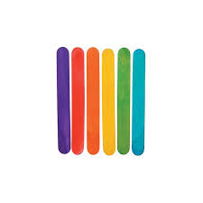Θυμάστε που μέσα στην τάξη είχαμε κάτι γλωσσοπίεστρα σε χρώμα κόκκινο και πράσινο. Μπορεί να σας δυσκολεύει η λέξη, γι ‘αυτό δείτε την εικόνα και θα καταλάβετε!

Ελπίζω τώρα να σας βοήθησα λίγο. Έδινα λοιπόν σε 10 μαθητές πράσινο ξυλάκι και σε έναν μόνο έδινα κόκκινο. Δηλαδή κάθε κόκκινο ξυλάκι είχε μέσα του 10 πράσινα. Έτσι λέγαμε ότι τα πράσινα ξυλάκια λέγονται μονάδες και όταν γίνουν 10 τότε φτιάχνουν ένα κόκκινο ξυλάκι που λέγεται δεκάδα. Στο μάθημα 33 του βιβλίου των μαθηματικών το είχαμε κάνει αυτό.

**Παιχνίδι**:

Μπορείτε να το παίξετε και στο σπίτι σας αυτό, χρησιμοποιώντας για δεκάδες και μονάδες, ότι έχετε. Δηλαδή:

* Οι μονάδες ας είναι κάτι μικρό(φακές, μακαρόνια κοφτά)
* Οι δεκάδες ας είναι κάτι λίγο μεγαλύτερο (πένες, φασόλια).

Πώς παίζεται; Όπως θέλετε μπορείτε να το παίξετε.

1. Μπορείτε να βάζετε στο τραπέζι τα αντικείμενα σας και να ζητάτε από κάποιον να βρει τον αριθμό. Ή κάποιος να ρωτάει εσάς.

Π.χ. 2 πένες και 5 κοφτά μακαρόνια= 25

1. Μπορεί κάποιος να σας ζητάει να σχηματίσετε τον αριθμό 45 με τα αντικείμενα που επιλέξατε. Έτσι θα βάλετε 4 φασόλια και 5 φακές.

Σημείωση: Αν έχετε διάθεση και χρώματα, θα ήταν ωραίο να βάψουν τα παιδιά τις δεκάδες τους κόκκινες (φασόλια, πένες) και τις μονάδες τους πράσινες (κοφτά μακαρόνια). Να τις έχουν κάπου όμορφα τοποθετημένες και να παίζουν με αυτές όποτε θέλουν.

Σημείωση 2 : Όποιος θέλει μπορεί να μου στείλει φωτογραφία στο mail ή στο κινητό μου μέσω viber τις δεκάδες και τις μονάδες με τις οποίες παίζουν!!

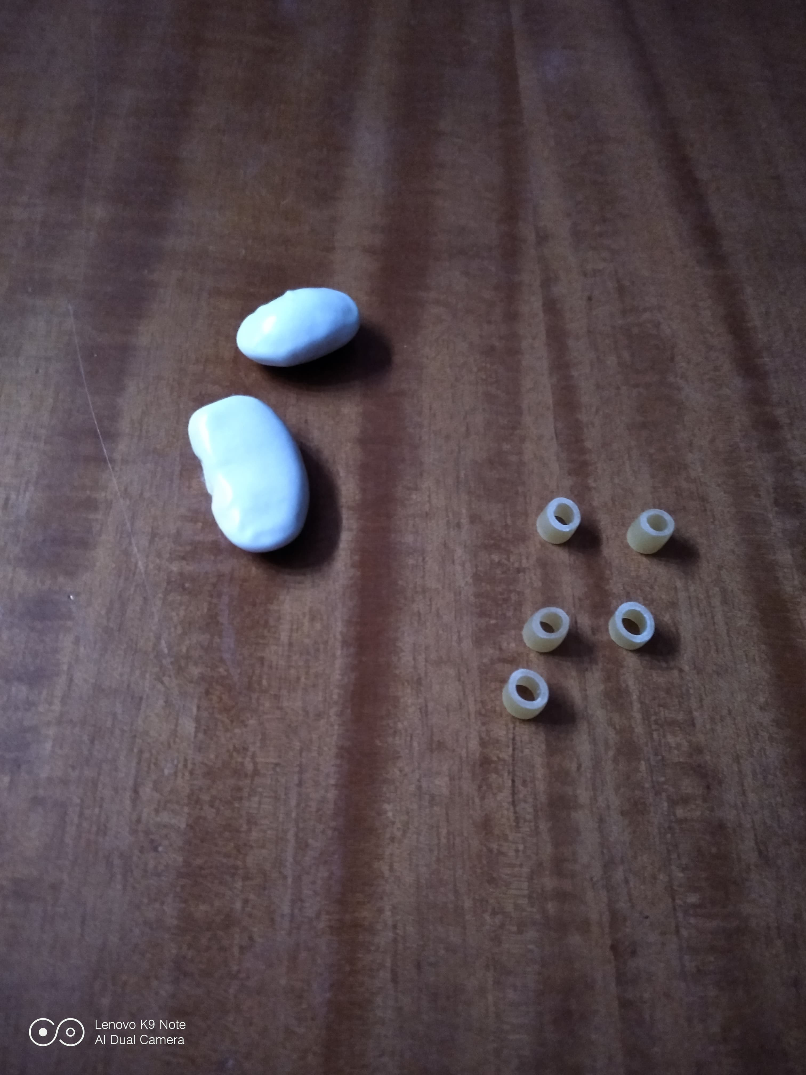

Με αγάπη

Κυρία Φρειδερίκη